Требования к интерфейсу создания новой инвестиции в инструмент

Данный интерфейс предназначен для осуществления инвестиции в инструмент посредством заполнения необходимых атрибутов интерфейса новой сделки.
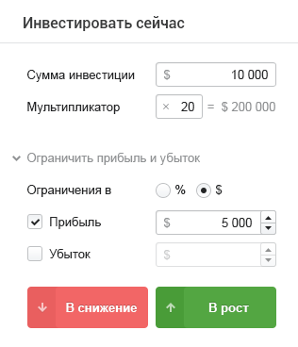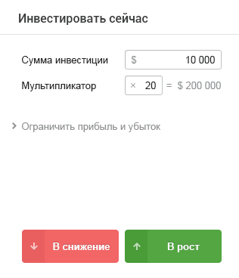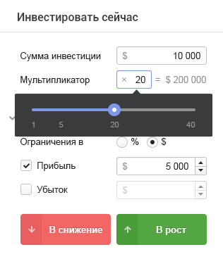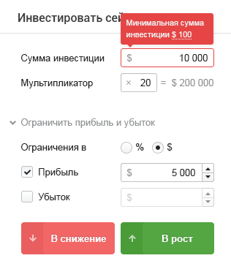
Данный интерфейс должен содержать следующие функциональные элементы:
Название элемента | Тип | Значение по умолчанию | Обязательность заполнения | Примечание  (особенность)
Сумма инвестиции | Однострочное текстовое поле | 5000 | Да | Разрешен ввод только целых чисел от 0 до 200000.
Мультипликатор | Однострочное текстовое поле, с выпадающим слайдером | 40 | Да | Разрешен ввод только целых чисел от 0 до 99.  По нажатию в область данного функционального элемента, Система должна осуществлять отображение слайдера для выбора целых значений от 1 до 40.
Фактическая сумма инвестиции | Вывод данных | 200000 | Да | Показатель равен произведению суммы инвестиции на мультипликатор.  При изменении значений полей сумма инвестиции и мультипликатор: Система должна осуществлять перерасчет данного параметра.
Ограничить прибыль и убыток | Скрытый разворачивающийся блок | Свернут | — | По нажатию: Система должна осуществлять отображение параметров условий автоматического закрытия сделки.
Ограничения в | Радиокнопки | $ | Да | Система должна предоставлять пользователям возможность установки формата суммы прибыли / убытка, по достижению которой необходимо автоматическое закрытие сделки. Список значений:  - $ - значение прибыли / убытка в долларах;  - % - значение прибыли / убытка в процентах относительно изначальной суммы инвестиции.
Прибыль / Убыток | Чекбоксы | Не выбраны | Нет | Разрешен ввод целых положительных значений.
Значение прибыли / убытка | Однострочное текстовое поле, счетчик | Недоступны для редактирования / 30% от значения суммы инвестиции | Нет | Система должна предоставлять пользователям возможность ввода значения в область данных функциональных элементов в случае если чекбокс прибыли / убытка находится в состоянии «Включен».  Система должна по умолчанию присваивать данному функциональному элементу значение, соответствующее 30% от введенного значения суммы инвестиции.
В снижение / В рост | Кнопки | — | — | Если все параметры заполнены корректно, Система должна отправлять ajax-запрос с параметрами формы.

Валидация полей

Название элемента | Проверка | Ошибка
Сумма инвестиции | sumInv >= 100 | Минимальная сумма инвестиции $ 100
Мультипликатор | 40 <= mult <= 1 | Неверное значение мультипликатора
Значение прибыли | takeProfit >= sumInv x 10% | Если ограничение в %:  Не может быть меньше 10%  Если ограничение в $ (сумма инвестиции 10000):  Не может быть меньше $ 1000
Значение убытка | stopLoss >= sumInv x 10% | Если ограничение в %:  Не может быть меньше 10%  Если ограничение в $ (сумма инвестиции 10000):  Не может быть меньше $ 1000
Значение убытка | stopLoss > sumInv | Если ограничение в %:  Не может быть больше 100%  Если ограничение в $ (сумма инвестиции 10000):  Не может быть больше $ 10000

Отправка данных на сервер

Название элемента | Ключ | Значение
Сумма инвестиции | sumInv | Целое число ($)
Мультипликатор | mult | Целое число
Значение прибыли | takeProfit | Целое число ($), не отправлять, если не задано
Значение убытка | stopLoss | Целое число ($), не отправлять, если не задано
Направление сделки | direction | “growth” – в рост  “reduction” – в снижение

